北 京 林 业 大 学
2019 学年— 2020 学年第 二 学期 数字媒体技术基础 实验报告书
专 业： 数字媒体技术 班 级： 21-2
姓 名： 刘昊旸 学 号： 211002105
实验地点： 学研T01 任课教师： 王晗
实验题目： 实验 2 数字音频处理技术
实验环境： Windows、Python
实验内容:
1. 实践《音频处理》实验指导书中六个任务，分析代码实现过程中遇到的问题以及对实验结果进行分析。
2. 录制一段自己的语音文件（十个字以内），绘制该段语音的语谱图和语 音波形。对比不同窗长度，和帧覆盖率来分析语谱图反应出的语音特征， 以及宽带和窄带语谱图的变化情况。

实现方法:

1-读取本地音频数据：

实现步骤：（包含源代码）
#（1）-导入 wave 模块：
import wave
#（2）使用 wave 中的函数 open 打开音频文件，wave.open(file,mode)函数带有两个参数，第一个 file 是所需要打开的文件名及路径，使用字符串表示；第二个 mode 是打开的 模式，也是用字符串表示 （’rb’或’wb’）
f = wave.open(r"./sound/single_sound.wav",'rb')
#（3）打开音频后使用 getparams() 获取音频基本的相关参数，其中 nchannels:声道数； sampwidth:量化位数或量化深度（byte）；framerate:采样频率；nframes:采样点数
params = f.getparams ()
nchannels,sampwidth, framerate, nframes = params [:4]
#（4）显示采样频率：
print(framerate)

二：读取单通道音频，并绘制波形图（常见音频为左右，2个声道）

实现步骤：（包含源代码）
（1） 通过第一步，可以继续读取音频数据本身，保存为字符串格式
strData = f.readframes(nframes)
（2）如果需要绘制波形图，则需要将字符串格式的音频数据转化为 int 类型， （此处需要使用到 numpy 进行数据格式的转化所以在之前需要引入）

waveData = np.fromstring(strData,dtype=np.int16)
（3） 将幅值归一化
waveData = waveData*1.0/(max(abs(waveData)))
（4） 绘制图像
time = np.arange(0,nframes)*(1.0 / framerate)#计算音频的时间 plt.plot(time,waveData) #用直方图显示音频数据随时间变化的图像
plt.xlabel("Time(s)") #x轴名称
plt.ylabel("Amplitude") #y轴名称
plt.title("Single channel wavedata")#直方图名称
plt.show() #显示直方图
f.close()#关闭文本

三： 多通道语音数据读取：

实现步骤：（包含源代码）
#（0）导入库函数
import wave
# 导入 wave 模块
import matplotlib.pyplot as plt
# 用于绘制波形图
import numpy as np
# 用于计算波形数据
#(1)-读取本地音频数据：
f = wave.open(r"./sound/birdsound.wav",'rb')
params = f.getparams ()
nchannels,sampwidth, framerate, nframes = params [:4]
print(framerate)
#(2) 通过第一步，可以继续读取音频数据本身，保存为字符串格式
strData = f.readframes(nframes)
#（3） 如果需要绘制波形图，则需要将字符串格式的音频数据转化为 int 类型
waveData = np.fromstring(strData,dtype=np.int16)
#（4）将幅值归一化
waveData = waveData*1.0/(max(abs(waveData)))
#(5) #绘制waveData数据的第n列，即音频第n个通道的数据
waveData = np.reshape(waveData,[nframes,nchannels])#
f.close()#关闭文件
#（6）显示直方图
time = np.arange(0,nframes)*(1.0 / framerate) #计算音频的时间
plt.figure()#创建图像
plt.subplot(5,1,1)#创建子图，占5行1列，位置为1
plt.plot(time,waveData[:,0])# 用直方图显示通道0的音频数据随时间变化的图像
plt.xlabel("Time(s)") #x轴名称
plt.ylabel("Amplitude")#y轴名称
plt.title("Ch-1 wavedata")#直方图名称
plt.subplot(5,1,3) #创建子图，占5行1列，位置为3
plt.plot(time,waveData[:,1]) # 用直方图显示通道1的音频数据随时间变化的图像
plt.xlabel("Time(s)") #x轴名称
plt.ylabel("Amplitude")#y轴名称
plt.title("Ch-2 wavedata")#直方图名称
plt.show()#显示直方图

四：语音信号短时能量：

实现步骤：（包含源代码）
#（0）导入库函数
import wave
# 导入 wave 模块
import matplotlib.pyplot as plt
# 用于绘制波形图
import numpy as np
# 用于计算波形数据

#（1）定义函数，计算一帧时间内的语音能量（256个采样点）。
def calEnergy(wave_data) :
#定义列表，存储计算得到的数据
energy = []
sum = 0
frameSize = 256
for i in range(len(wave_data)): #计算每一帧的数据和
sum = sum + (wave_data[i] * wave_data[i])#采样点数据平方
#当采样到第256个采样点时，将sum中所存的数据追加到energy尾部。
if (i + 1) % frameSize == 0 :
energy.append(sum)
sum = 0 #sum归0
#如果访问到数据波的末尾了，但是还没有取到第256个采样点，也把sum中所存的数据存入到energy中
elif i == len(wave_data) - 1 :
energy.append(sum)
return energy #返回energy数组

#（2）读取本地音频数据
f = wave.open(r"./sound/birdsound.wav",'rb' )
params = f.getparams ()
nchannels,sampwidth, framerate, nframes = params [:4]
print(framerate)
#（3）多通道语音数据读取
strData = f.readframes(nframes)
waveData = np.fromstring(strData,dtype=np.int16)
waveData = np.reshape(waveData,[nframes,nchannels])#需要转化为单维度数组才能用！
f.close()
#（4）获取声道能量
energy = calEnergy(waveData[:, 0])#采样计算得到第1通道的声音能量。
# (len(waveData[:, 0])：文件大小，len(energy)：量化位数，framerate：采样频率
#因为只有一个声道数，所以时间time=len(waveData[:, 0]) / len(energy) / framerate/1
#（5）开数组，为每一帧计算时间：
time2 = np.arange(0, len(energy)) * (len(waveData[:, 0]) / len(energy) / framerate)
#用直方图显示数据：
plt.plot(time2, energy)#将时间和能量值作为x轴，y轴输入，显示到直方图中
plt.ylabel("short energy")
plt.xlabel("time (seconds)")
plt.show()

五：语音信号短时过零率

实现步骤：（包含源代码）
#（0）导入库函数
import wave
# 导入 wave 模块
import matplotlib.pyplot as plt
# 用于绘制波形图
import numpy as np
# 用于计算波形数据
import math
#（1）定义计算短时过零率的函数：
def ZeroCR(wave_data,frameSize,overLap):
wlen = len(wave_data)# 获取语音信号的长度
step = frameSize – overlap #计算每一帧采样点的数量
frameNum = math.ceil(wlen/step)#帧的数量
zcr = np.zeros((frameNum,1)) #创建一个每一帧占一行的多维数组
for i in range(frameNum):#每帧过零的次数计算
#将一帧中信号的信息存入到curFrame中
curFrame = wave_data[np.arange(i*step,min(i*step+frameSize,wlen))]
# np.mean（）为取该数组的平均值，用每一个curFrame减去平均值，得到与平均值的差值，有大于0的，也有小于0的，
curFrame = curFrame - np.mean(curFrame)#np.mean（）
#将相邻的俩个采样点与平均值的差值相乘，若结果小于等于0，则记录为一次过0，用sum函数统计其次数。
zcr[i] = sum(curFrame[0:-1]*curFrame[1::]<=0)
return zcr
#（2）读取本地音频数据
f = wave.open(r"./sound/birdsound.wav",'rb' )
params = f.getparams ()
nchannels,sampwidth, framerate, nframes = params [:4]
print(framerate)
#（3）多通道语音数据读取
strData = f.readframes(nframes)
waveData = np.fromstring(strData,dtype=np.int16)
waveData = np.reshape(waveData,[nframes,nchannels])#需要转化为单维度数组才能用！
f.close()
energy = calEnergy(waveData[:, 0])
print(np.arange(0, len(energy)))
#因为只有一个声道数，所以时间time=len(waveData[:, 0]) / len(energy) / framerate/1
#（4）开数组，为每一帧计算时间：
time2 = np.arange(0, len(energy)) * (len(waveData[:, 0]) / len(energy) / framerate)
print(time2)
#（5）显示直方图
plt.plot(time2, energy)
plt.ylabel("short energy")
plt.xlabel("time (seconds)")
plt.show()

六：绘制语谱图：

实现步骤：（包含源代码）
#（0）导入库函数
import wave
# 导入 wave 模块
import matplotlib.pyplot as plt
# 用于绘制波形图
import numpy as np
# 用于计算波形数据
#（1）读取本地音频数据
f = wave.open(r"./sound/birdsound.wav",'rb' )
params = f.getparams ()
nchannels,sampwidth, framerate, nframes = params [:4]
print(framerate)
#（2）多通道语音数据读取
strData = f.readframes(nframes)
waveData = np.fromstring(strData,dtype=np.int16)
waveData = np.reshape(waveData,[nframes,nchannels])#需要转化为单维度数组才能用！
#（3）绘制宽带语谱图
#帧长，包含采样点数,n=32,为宽带频谱图。
framesize = 32
#计算离散傅里叶变换的点数，NFFT必须与时域的点数framsize相等，即不补零的FFT
NFFT = framesize
#设置帧与帧重叠部分采样点数，overlapSize约为每帧点数的1/3~1/2
overlapSize = 1.0 / 3 * framesize
overlapSize = int(round(overlapSize)) # 取整
#绘制频谱图，NFFT为每个片段的数据点数（窗长度），Fs为采样频率，window为由np.hanning()计算得到的一行32列的向量（M为生成向量的列数，长度必须与NFFT相等），noverlap为窗之间的重叠长度
plt.specgram(waveData[:,0], NFFT=NFFT,
Fs=framerate,window=np.hanning(M=framesize), noverlap=overlapSize)
plt.ylabel('Frequency')
plt.xlabel('Time')
plt.ylim(0, 6000)#确定y轴的赋值范围
plt.title("Wide Band Spectrum")
plt.show()
#（4）绘制窄带语谱图
#帧长，包含采样点数,n=2048,为窄带频谱图。
framesize = 2048
framelength = framesize / framerate
#计算离散傅里叶变换的点数，NFFT必须与时域的点数framsize相等，即不补零的FFT
NFFT = framesize
#设置帧与帧重叠部分采样点数，overlapSize约为每帧点数的1/3~1/2
overlapSize = 1.0 / 3 * framesize
overlapSize = int(round(overlapSize))
#绘制频谱图，NFFT为每个片段的数据点数（窗长度），Fs为采样频率，window为由np.hanning()计算得到的一行2048列的向量（M为生成向量的列数，长度必须与NFFT相等），noverlap为窗之间的重叠长度
plt.specgram(waveData[:, 0],
NFFT=NFFT, Fs=framerate, window=np.hanning(M=framesize),
noverlap=overlapSize)
plt.ylabel('Frequency')
plt.xlabel('Time')
plt.ylim(0, 6000)
plt.title("Narrow Band Spectrum")
plt.show()

实验二：（为experiment2.py文件）
#（0）导入库函数

import wave
# 导入 wave 模块
import matplotlib.pyplot as plt
# 用于绘制波形图
import numpy as np
# （1）读取多频道音频
f = wave.open(r"./sound/man_sound.wav",'rb')
params = f.getparams ()
nchannels,sampwidth, framerate, nframes = params [:4]
print(framerate)
#(1) 通过第一步，可以继续读取音频数据本身，保存为字符串格式
strData = f.readframes(nframes)
#（2）如果需要绘制波形图，则需要将字符串格式的音频数据转化为 int 类型
waveData = np.fromstring(strData,dtype=np.int16)
#（3）将幅值归一化
waveData = waveData*1.0/(max(abs(waveData)))
waveData = np.reshape(waveData,[nframes,nchannels])
f.close()
#（2）显示双声道的波形图：
time = np.arange(0,nframes)*(1.0 / framerate)
plt.figure()
plt.subplot(5,1,1)
plt.plot(time,waveData[:,0])
plt.xlabel("Time(s)")
plt.ylabel("Amplitude")
plt.title("Ch-1 wavedata")
plt.subplot(5,1,3)
plt.plot(time,waveData[:,1])
plt.xlabel("Time(s)")
plt.ylabel("Amplitude")
plt.title("Ch-2 wavedata")
# plt.subplot(5,1,5)
# plt.plot(time,waveData[:,2])
# plt.xlabel("Time(s)")
# plt.ylabel("Amplitude")
# plt.title("Ch-3 wavedata")
plt.show()
#（3）绘制宽带语谱图
framesize = 32
NFFT = framesize
overlapSize = 1.0 / 3 * framesize
overlapSize = int(round(overlapSize)) # 取整
plt.specgram(waveData[:,0], NFFT=NFFT,
Fs=framerate,window=np.hanning(M=framesize), noverlap=overlapSize)
plt.ylabel('Frequency')
plt.xlabel('Time')
plt.ylim(0, 6000)
plt.title("Wide Band Spectrum")
plt.show()
#（4）绘制窄带语谱图
framesize = 2048
framelength = framesize / framerate
NFFT = framesize
overlapSize = 1.0 / 3 * framesize
overlapSize = int(round(overlapSize))
plt.specgram(waveData[:, 0],
NFFT=NFFT, Fs=framerate, window=np.hanning(M=framesize),
noverlap=overlapSize)
plt.ylabel('Frequency')
plt.xlabel('Time')
plt.ylim(0, 6000)
plt.title("Narrow Band Spectrum")
plt.show()

实验结果：
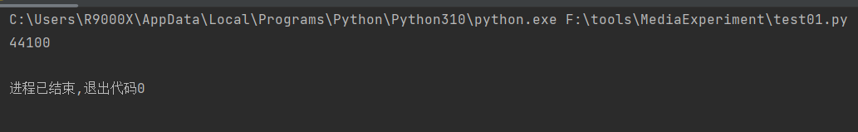
1-读取本地音频数据：
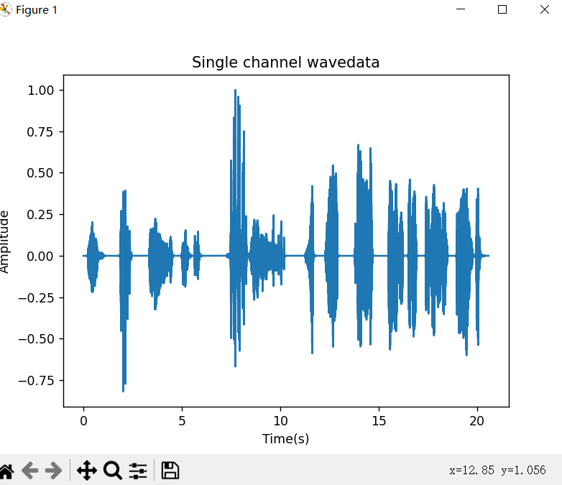
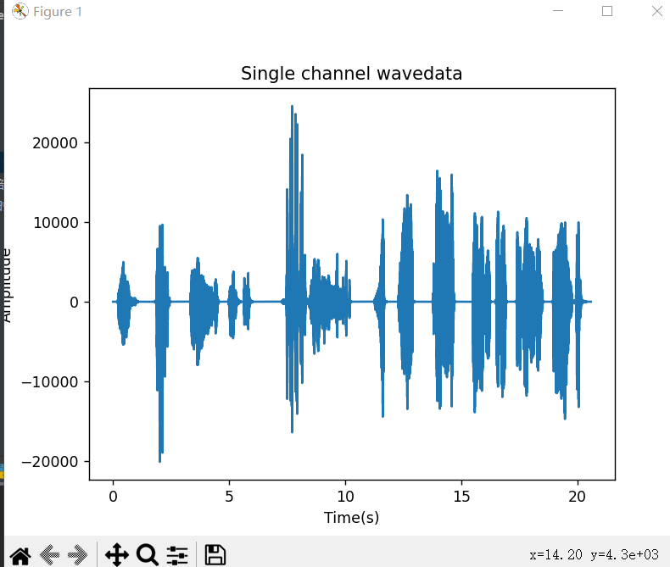
2-读取单通道音频，并绘制波形图

归一化之后 未进行归一化
可以看出，归一化之后波形未发生变化，变化的只是纵坐标的绝对值，原来最大可以达到20000以上，后来最大的单位只能达到1。
3-多通道语音数据读取
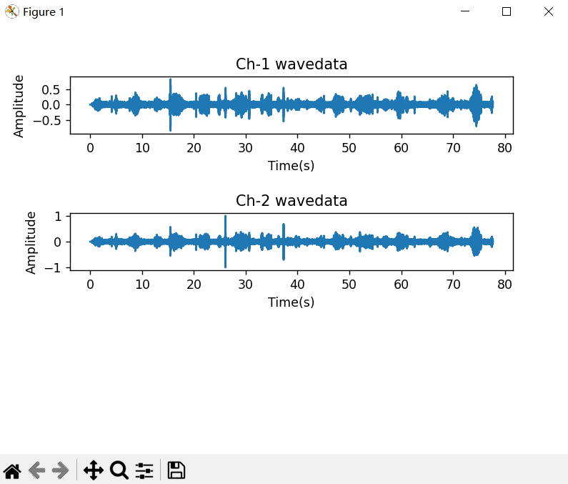
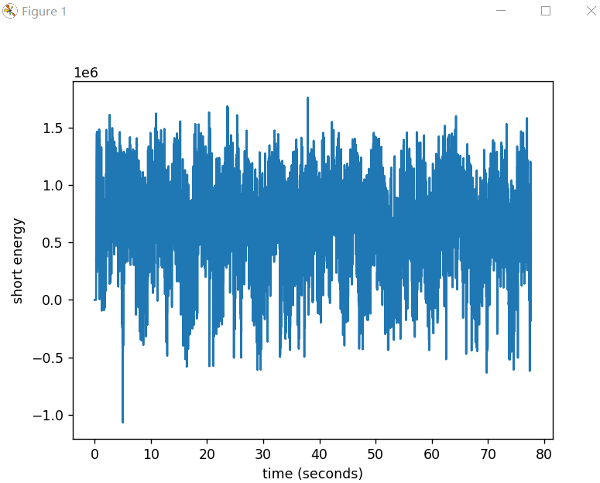
4-语音信号短时能量：
5-语音信号短时过零率:
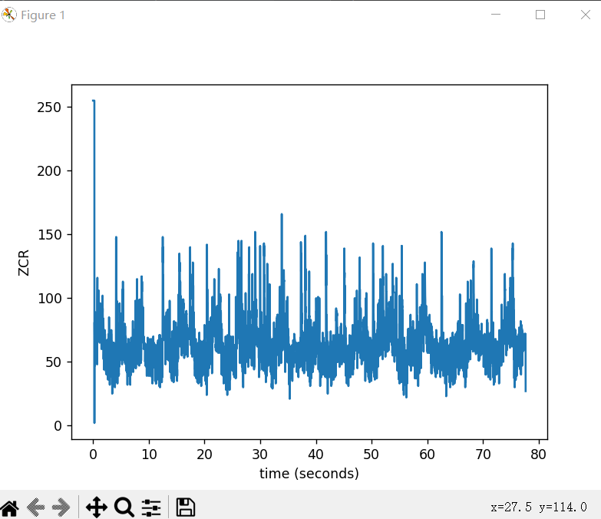
6-绘制语谱图:
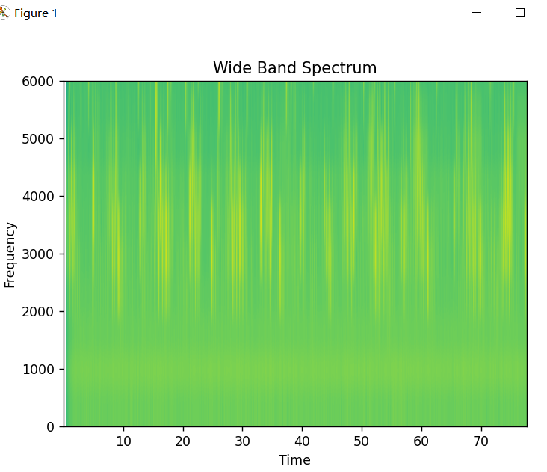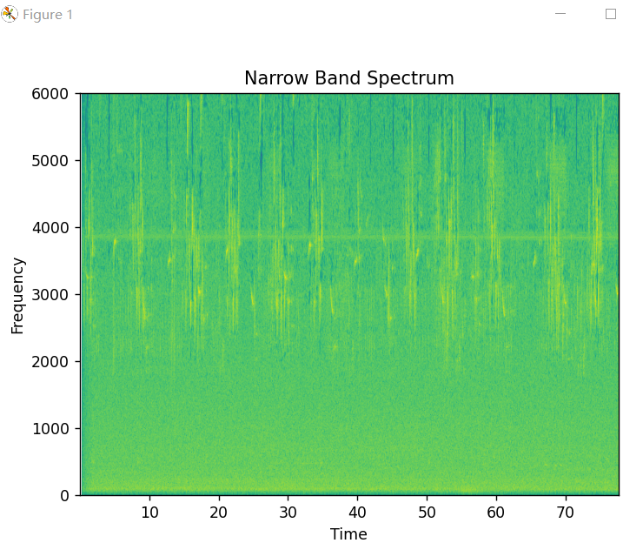
宽带语谱图 窄带语谱图
实验二：
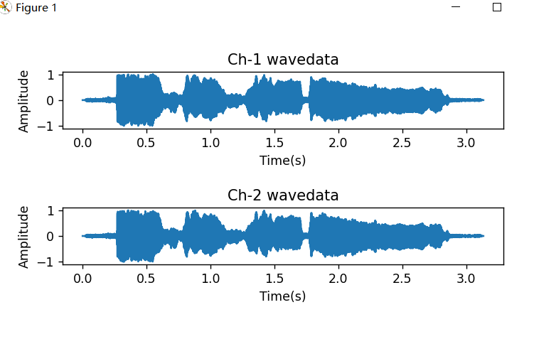
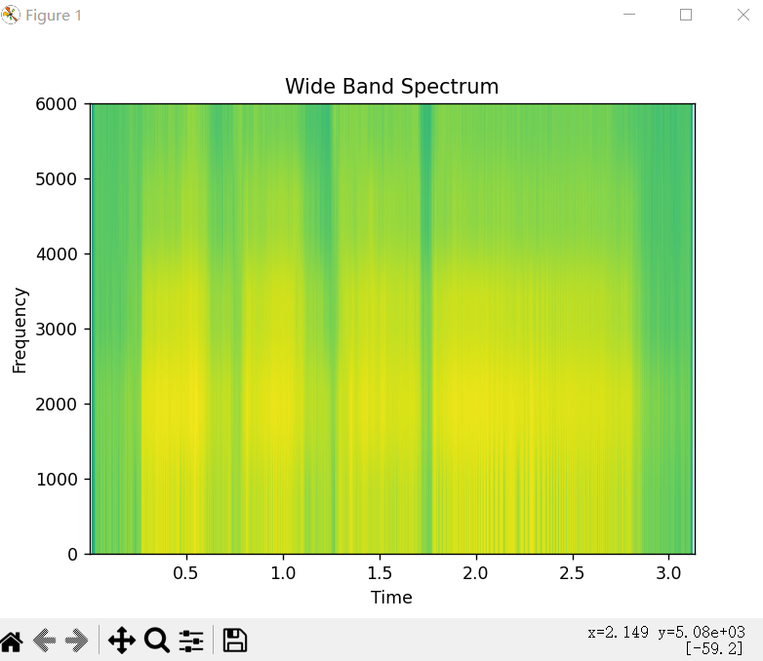
双通道的声波数据
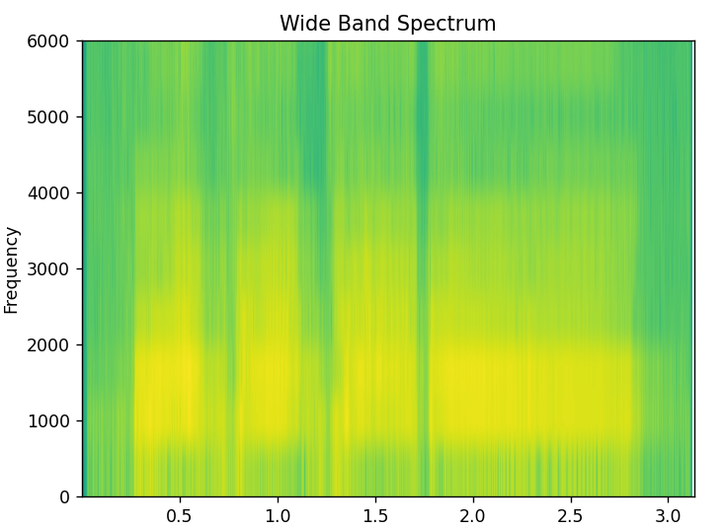

宽带语谱图（窗口长度为2048） 宽带语谱图（窗口长度为1024）
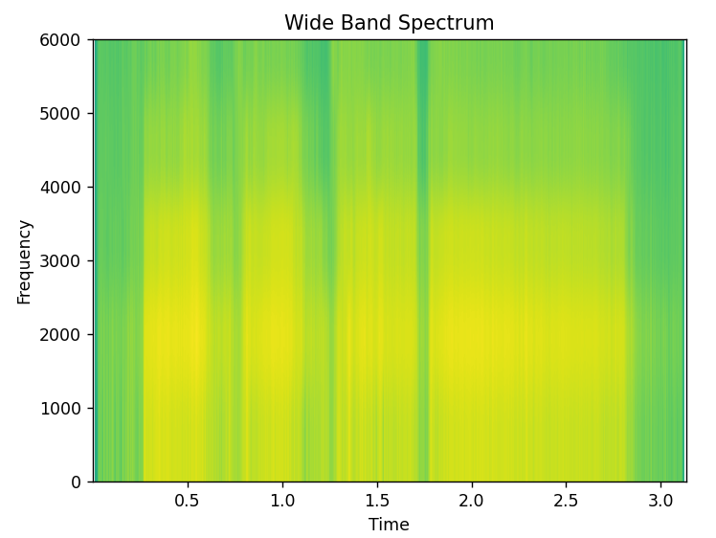
宽带语谱图 （窗口长度为2048, 帧覆盖率为1/2）

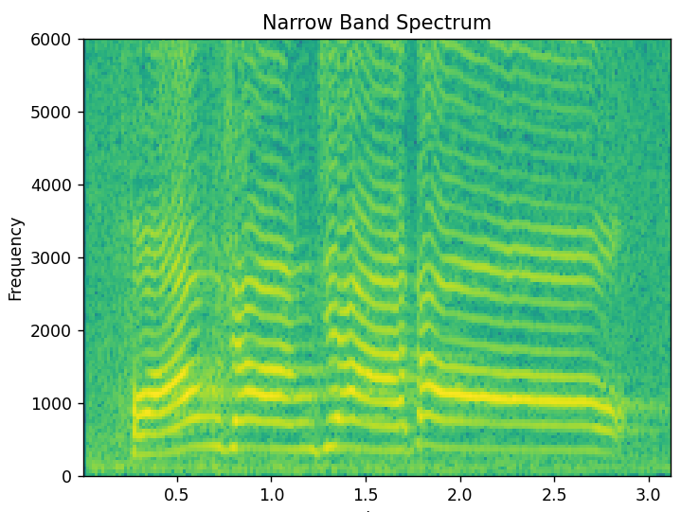
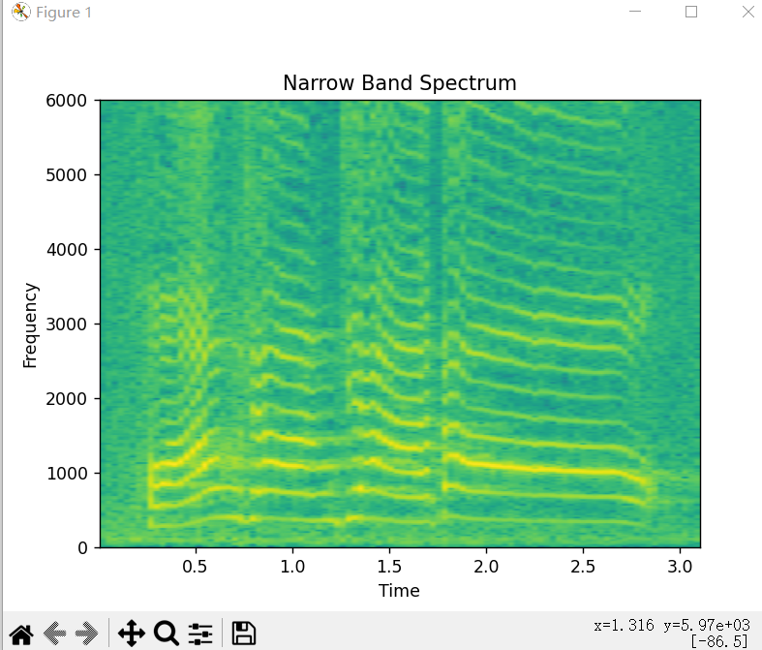
窄带语谱图（窗口长度为32） 窄带语谱图（窗口长度为64）
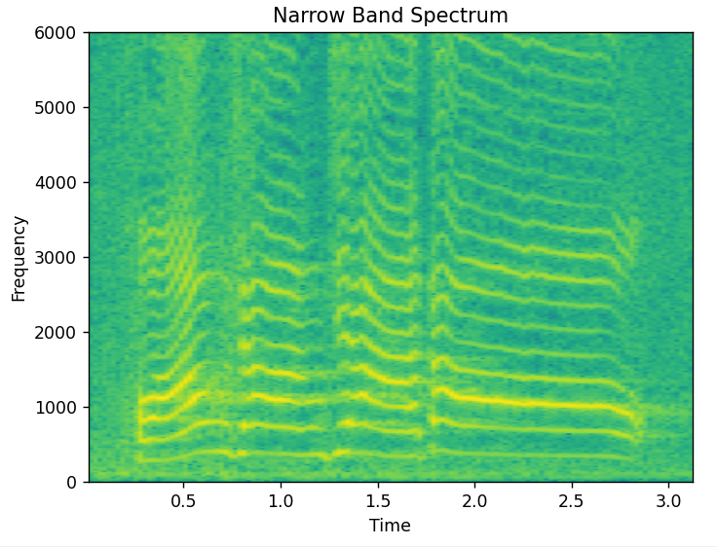
窄带语谱图（窗口长度为32，帧覆盖率为1/2）

总结:
思考与收获：
在实验二中运用宽带语谱图和窄带语谱图对同一段语音进行分析时，我有了如下的体会：
窄带语谱图，（即窗长度很小）从图中可以清楚看到谐波的结构，频率分辨率非常好（即按纵轴来看），但是时间上的分辨率就不理想（就是指的是从横轴上来看分辨不清，界限不明显），频率分辨率太过精细，不能很好体现出共振峰的大致位置，即反映不出基波的变化特性。
与窄带语谱图相反，宽带语谱图的时间分辨率很好，频率分辨率较低，不能很好反映声音的纹理特性，反映了频谱的时间上变化特性，能很好分辨出共振峰的大致位置，但分辨不清谐波结构。
帧分辨率越大，在时间上的分辨率就约不理想，即会出现混叠现象。

